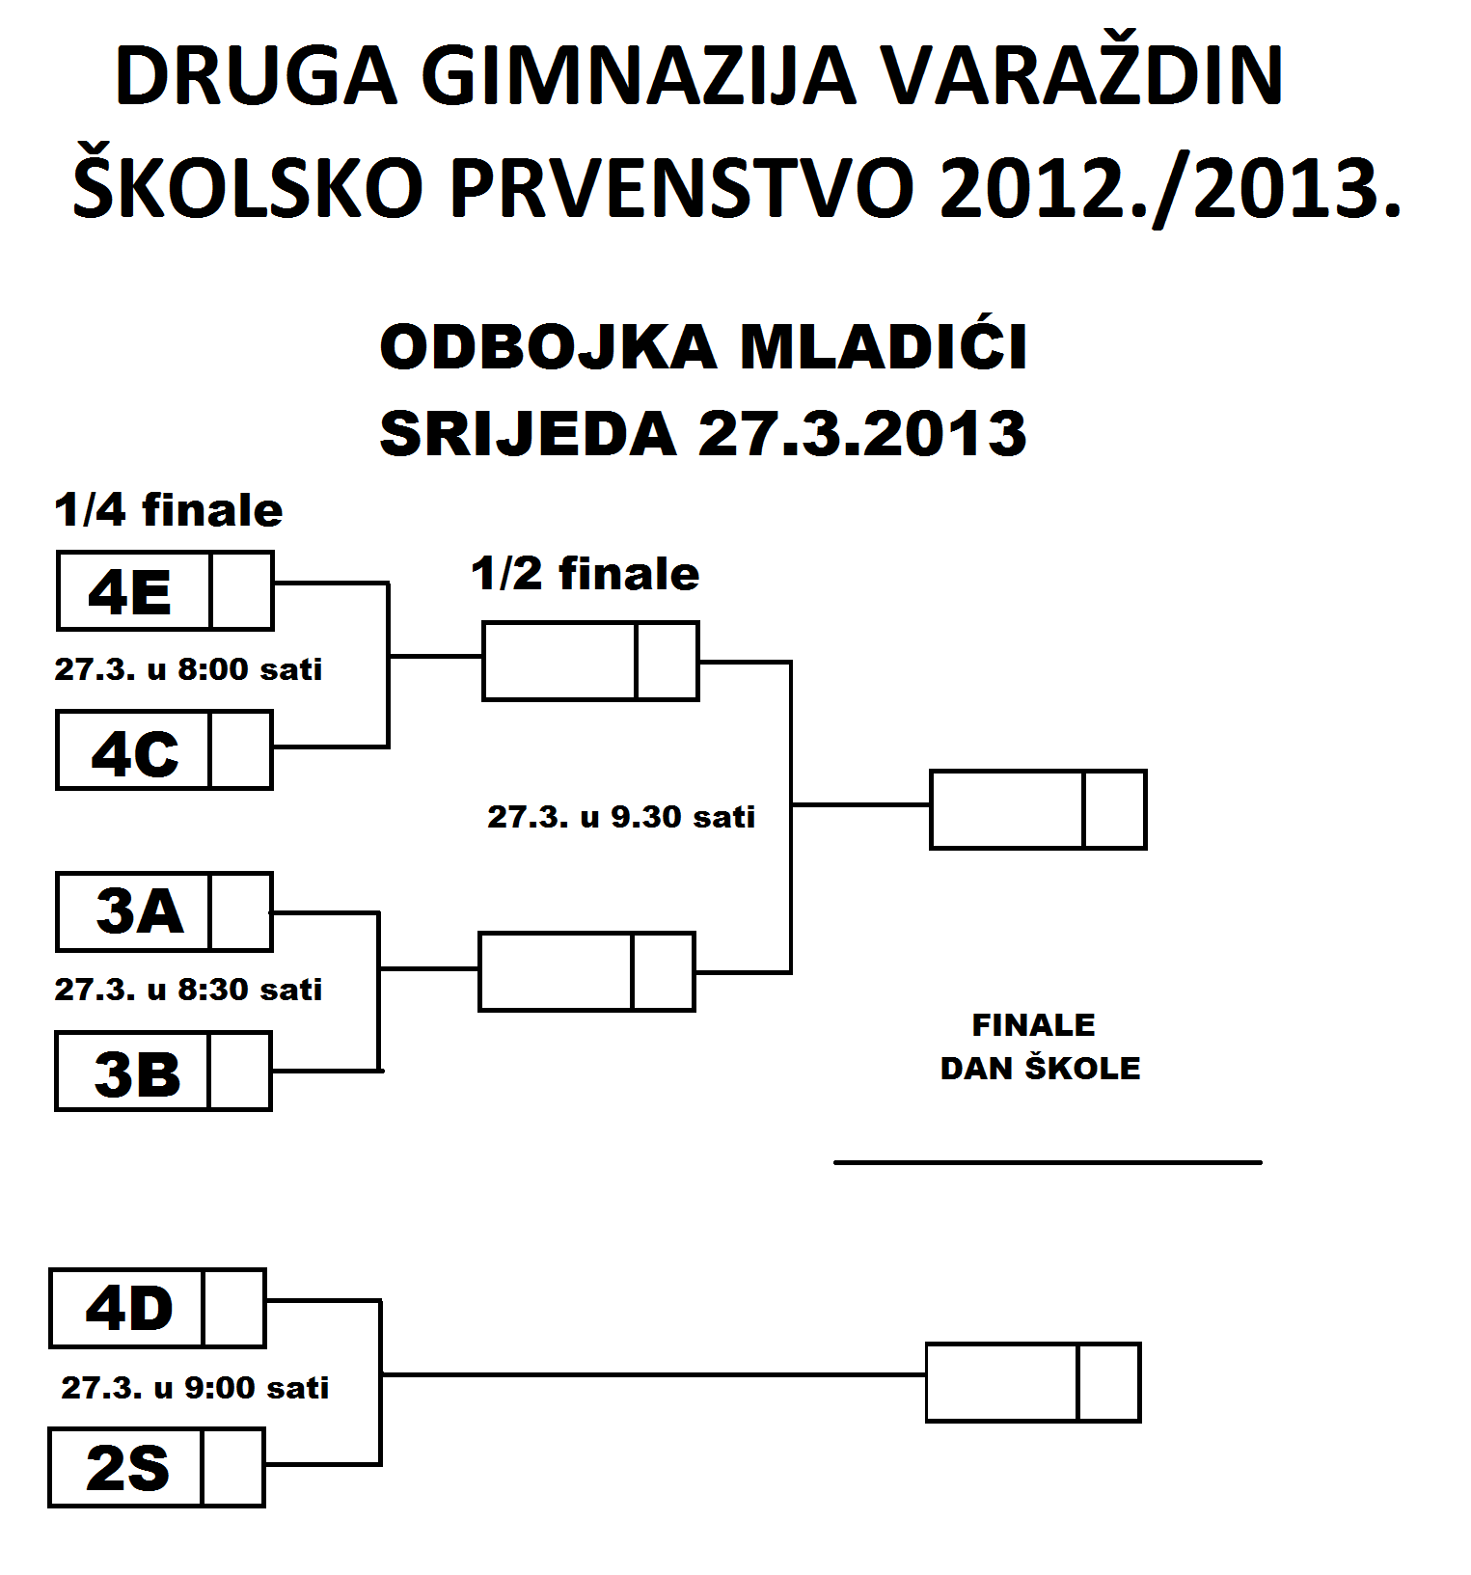

NAPOMENA: MOMČAD KOJA SE NE POJAVI U ZADANOM TERMINU ODIGRAVANJA UTAKMICE SUSRET ĆE SE REGISTRIRATI REZULTATOM 2:0 (U SETOVIMA) ZA PROTIVNIČKI MOMČAD

